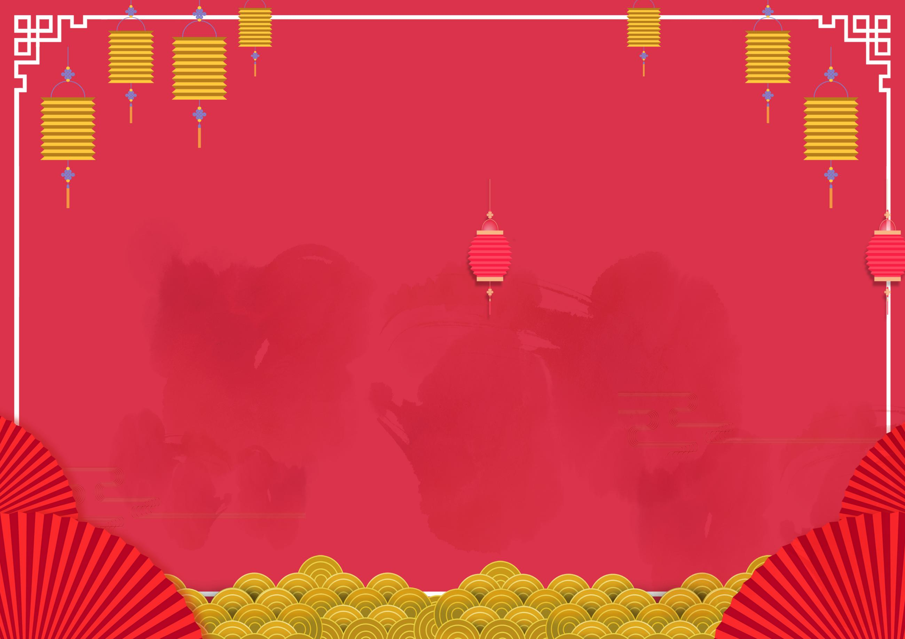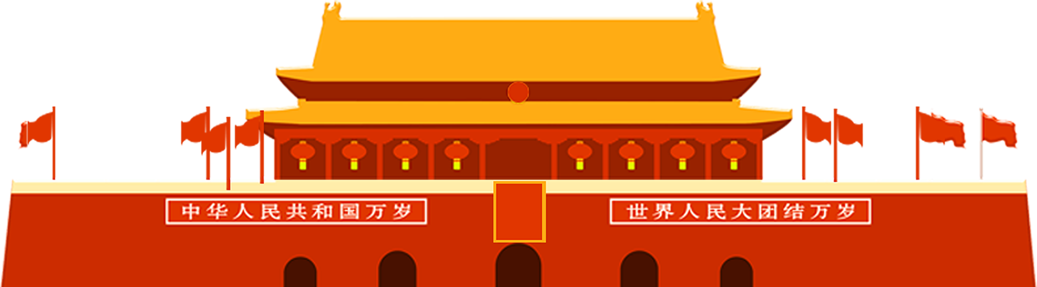

**国庆节的意义**

国庆纪念日是近代民族国家的一种特征，是伴随着近代民族国家的出现而出现的，并且变得尤为重要。它成为一个独立国家的标志，反映这个国家的国体和政体。

“国庆”一词，本指国家喜庆之事，最早见于西晋。西晋的文学家陆机在《五等诸侯论》一文中就曾有“国庆独飨其利，主忧莫与其害”的记载、我国封建时代、国家喜庆的大事，莫大过于帝王的登基、诞辰(清朝称皇帝的生日为万岁节)等。因而我国古代把皇帝即位、诞辰称为“国庆”。今天称国家建立的纪念日为国庆。

**国庆节的由来**

**赞美祖国**

**爱**

**国**

**名**

**言**

　1、宁可少活二十年，拼命也要拿下大油田。——王进喜

　2、想从我手中抢走火炬，除非从我尸体上爬过去。——金晶

　3、风声雨声读书声声声入耳，国事家事天下是事事关心。——顾宪成

　4、国耳忘家，公耳忘私。——班固

正值秋风送爽，硕果累累的十月，我们迎来了祖国的六七华诞，此时此刻我由衷的生出自豪之感想我新中国成立至今走过了那么多的坎坷，那么多的风风雨雨，但是祖国没有退缩，坎坷磨砺了他，风雨洗礼了他，让他成为如今的中国——让我骄傲，让我努力，让我为之付出一切的祖国。祖国培养了我们，让我们衣食无忧，给我们以最好的教育，让我们成才，作为 一名受益者，我们有义务为祖国的建设努力。今天我们沐浴在祖国的关爱之下，明天我将为祖国的建设抛头颅撒热血!

**乐**

**快**

**节快乐**

**庆**

**国庆节快乐**